SU ÜRÜNLERİ AV YASAĞI BAŞLADI

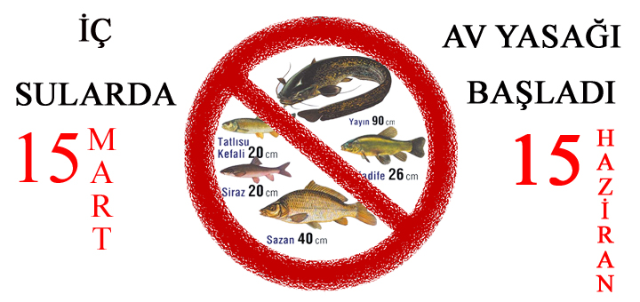

Amasya ilimizde iç sularda su ürünleri av yasağı 15 Mart 2018 tarihi ile başladığından, vatandaşlarımızın herhangi bir mağduriyet yaşamamaları için av yasaklarına uymaları gerekmektedir.

Su ürünleri kaynaklarının korunması ve sürdürülebilir olarak kullanılabilmesi amacıyla ''4/1 ve 4/2 Numaralı Ticari ve Amatör Avcılığı Düzenleyen Tebliğlere göre; İç sularımızda su ürünlerinin neslinin korunmasını sağlamak amacıyla Sazan, Kadife, Siraz, Yayın, Tatlı Su Kefali (Akarsular hariç) ve diğer sazangillerin avlanmaları 15 Mart - 15 Haziran tarihleri arasında yasaktır.

15 Haziran' a kadar sürecek olan av yasağı döneminde yapılacak olan denetimlerde, her türlü av araç ve gereçleri ile avlanmaya hiçbir şekilde müsaade edilmeyecektir. Yasağa uymayanlar hakkında 1380 sayılı Su Ürünleri kanunu Kapsamında İdari Para Cezası uygulanacaktır. Su ürünleri avcılığı konusunda bilinçli ve duyarlı vatandaşlarımızın, gördükleri yasak avcılık faaliyetlerini İl/İlçe Müdürlüklerimize ya da Jandarma’ya bildirmeleri su ürünlerinin sürdürülebilirliği açısından büyük önem arz etmektedir.
Kamuoyuna saygıyla duyurulur.

Türlere göre zaman yasakları
Türler | Yasak Dönem
Sazan (C. Carpio)  Kadife (Tinca tinca)  Şiraz (Capoeta.sp)  Yayın (Silurus glanis)  Tatlısu kefali (Leuciscus cephalus)  (Orman içi sular ve akarsular dışındaki iç sular)  Diğer türler | 15 Mart - 15 Haziran
Doğal alabalık (Bütün türler) | 01 Ekim - 28 Şubat
Gökkuşağı alabalığı (O. Mykiss)  ( Orman içi sular hariç) | Yok
Sudak (S. Lucioperca) | 15 Mart - 30 Nisan
Tatlısu levreği (P. fluviatilis ) | 15 Mart - 30 Nisan
Turna (Esox lucius) | 15 Aralık-31 Mart

